متوسطة المجاهد صقر محمد  السنة الدراسية: 2024/2025 | مديرية التربية لولاية ورقلة | المستوى: 1متوسط  المدة: 1ساعة و30 دقيقة
الجمهورية الجزائرية الديمقراطية الشعبية
الاختبار الأخير في مادة العلوم الفيزيائية والتكنولوجيا

الاسم واللقب: ....................................................... القسم: 1م....

التمرين الأول(06نقاط):

أكمل المخطط التالي:

التكاثف الجاف
تجمد
......................
الحالة الصلبة
......................
...........................................

الحالة السائلة
الحالة الغازية

...........................................

التمرين الثاني(06نقاط):

- صنف المنابع الضوئية في الجدول أدناه: بركان ثائر – جمرة مشتعلة – قمر – نجوم – كتاب – شاشة تلفاز منطفئ
أجسام مضيئة |  | أجسام مضاءة
طبيعية | اصطناعية | طبيعية | اصطناعية

- عرف مايلي:
الوسط الشفاف: ............................................................................................................................
الوسط الشاف: .............................................................................................................................
الوسط العاتم: ..............................................................................................................................

الصفحة 1/2

الوضعيـة الإدماجيــة(08نقاط):

قام أحمد في حصة الأعمال المخبرية بإنجاز التركيب التجريبي من أجل تفسير الرؤية المباشرة، ساعد أحمد في تجربته بالإجابة عن مايلي:
1- لديك صناديق مغلقة ذات جدران عاتمة (الوثيقة-1-):
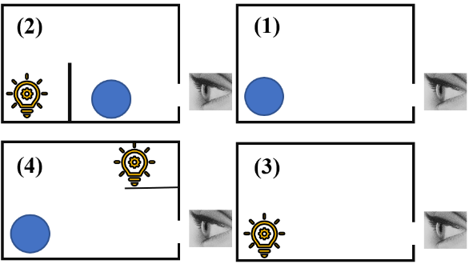

الوثيقة -1-

بالاعتماد على الوثيقة-1- هل يمكن رؤية الكرة في كل الحالة؟ ولماذا؟ (الاجابة تكون بملأ الجدول أسفله)
الصندوق | هل يمكن رؤية الكرة؟ | ولماذا؟
(1) | ..................... | ..........................................................................
(2) | ..................... | ..........................................................................
(3) | ..................... | ..........................................................................
(4) | ..................... | ..........................................................................

- أذكر شرطين لرؤية الجسم:
- ...........................................................................................................................
- ............................................................................................................................
3- أكمل الفراغات:

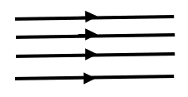
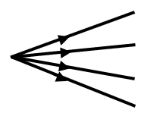
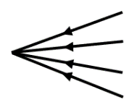

........................... ......................... ..........................


استاذتكم تتمنى لكم التوفيق ...... ...................................................عطلة سعيدة

الصفحة 2/2

